**Plataforma de venda de produtos infantis usados**

**Aluno Júlio, Aluna Isabela, Aluno Wellington, Orientador Nesley Daher**

PUC Minas

Curso de Sistemas de Informação

**HISTÓRICO DE REVISÕES DO DOCUMENTO**

|  |  |  |  |
| --- | --- | --- | --- |
| **DATA** | **VERSÃO** | **DESCRIÇÃO DA ALTERAÇÃO** | **AUTOR** |
| 09/09/2022 | 1 | Criação deste documento | Todos os analistas listados |
| 09/10/2022 | 2 | Inclusão dos protótipos de tela e User Flow | Todos os analistas listados |
|  |  |  |  |
|  |  |  |  |

**IDENTIFICAÇÃO DOS ENVOLVIDOS**

|  |  |  |
| --- | --- | --- |
| **PAPEL** | **NOME** | **EMAIL** |
| ANALISTA DE REQUISITOS | Julio dos Reis Firmino | [jrfirmino@sga.pucminas.br](mailto:jrfirmino@sga.pucminas.br) |
| ANALISTA DE REQUISITOS | Luiz Guilherme Nogueira Soares | lgnsoares@sga.pucminas.br |
| ANALISTA DE REQUISITOS | Wellington Fernandes De Souza Vaz | wfernandes.bh@gmail.com |
| ANALISTA DE REQUISITOS | Isabela Santos Silva | isabelassilva17@gmail.com |

1. **Introdução**
   1. **Contexto**

Em decorrência do atual cenário econômico brasileiro diversas famílias têm tido dificuldades de comprar roupas e acessórios infantis de qualidade a preços atraentes. Desta forma esta plataforma visa auxiliar os clientes na aquisição de tais itens bem como ajudar aqueles que tenham interesse em vender os produtos que estejam em boas condições de uso, criando um ambiente capaz de gerar renda por meio da comercialização de tais acessórios.

* 1. **Problema**

Devido ao curto tempo de vida de roupas e acessórios infantis e a consequente dificuldade de escoar tais itens por meio da venda dos mesmos, tem se mostrado uma dificuldade para diversas famílias detentoras desse tipo de material. Consequentemente isso faz com que as famílias possuidoras de artigos infantis com até 3 anos de uso terminem descartando produtos com alto potencial de geração de renda sem a possibilidade de beneficiar outras famílias.

* 1. **Motivação**

A principal motivação da plataforma é ajudar pessoas que queiram comprar e vender produtos infantis como: roupas, sapatos, berços, carrinhos, brinquedos e etc. Tais produtos em grande parte tem um tempo de vida útil ao bebê bem curto. Logo o bom estado dos materiais pode ajudar famílias a construírem o enxoval com preços mais baixos. Além de beneficiar aqueles que tenham produtos que possam ser vendidos dando a eles a possibilidade de gerar uma renda extra. Essa relação é capaz de contribuir na melhora econômica das famílias envolvidas.

* 1. **Objetivos**

O objetivo é facilitar o caminho de quem deseja vender produtos infantis usados e ao mesmo tempo beneficiar quem deseja comprar tais produtos. Proporcionando assim um ambiente em que se possa obter economia, rapidez e produtos de qualidade a preços atrativos. Tudo isso por meio de uma plataforma simples e intuitiva que colabore nesse processo de comercialização.

* 1. **Justificativa**

Em decorrência do atual cenário econômico brasileiro essa proposta visa ajudar as pessoas a movimentarem a economia vendendo todo e qualquer produto infantil. Por outro lado, todos os compradores terão um catálogo de produtos disponíveis aptos a serem adquiridos a preços mais atrativos.

1. **Especificação do projeto**
   1. **Personas**

Mãe, desempregada e grávida. Gostaria de montar o enxoval do seu próximo filho usando pouco dinheiro e para isso deseja vender diversos acessórios que se encontram em bom estado de uso dos filhos mais velhos.

Mulher grávida que deseja montar um enxoval com produtos de qualidade e com preços atrativos pois deseja economizar dinheiro nesse processo. Com foco na economia e na qualidade está buscando produtos e acessórios infantis usados que atendem a sua necessidade.

* 1. **Público-alvo**
* O público alvo da proposta de trabalho são mulheres na faixa etária de 16 a 45 anos de idade, que queiram construir o enxoval infantil com foco na economia e na qualidade;
* O público alvo da proposta de trabalho são famílias com renda familiar entre 1 e 3 salários-mínimos e que possuem a necessidade de construir um enxoval infantil;
* O público alvo da proposta de trabalho são famílias que possuem produtos infantis que foram recentemente usados no período de 1 a 3 anos e desejem vender;
  1. **Histórias de usuário**

Mariana tem 32 anos, mãe de dois filhos, casada e grávida do terceiro filho. Deseja se desfazer dos acessórios sem uso dos meus filhos, vendendo-os para outras mães. Usar uma plataforma que viabilizasse o processo de compra seria algo benéfico a todos.

Carla 26 anos, casada e grávida da Manuela. Deseja adquirir peças de enxoval para sua filha, tendo acesso a uma plataforma que ajude aproximar quem deseja vender com quem deseja comprar.

Johnny 35 anos e pai de uma criança de 4 anos, quer vender um carrinho de bebê que comprou em outro país pois a criança não precisa mais do acessório, mas não quer anunciar em plataformas genéricas, devido a necessidade de vender com urgência ele quer anunciar em uma plataforma especializada em produtos infantis.

* 1. **Requisitos funcionais (Casos de uso)**

|  |  |  |  |  |
| --- | --- | --- | --- | --- |
| **Código** | **Identificação** | **Classificação** | **Ator** | **Descrição** |
| [RF001] | Criar formulário de cadastro | Essencial | Sistema | O sistema deve permitir o cadastro dos usuários por meio de um formulário. |
| [RF002] | Criar novos usuários na aplicação | Essencial | Sistema | O sistema deve permitir a inclusão de novos usuários. |
| [RF003] | Consultar usuários cadastrado na aplicação | Essencial | Sistema | O sistema deve permitir consultar um registro presente na aplicação. |
| [RF004] | Alterar dado registrado na aplicação. | Essencial | Sistema | O sistema deve permitir editar um registro presente na aplicação. |
| [RF005] | Deletar dado registrado na aplicação | Essencial | Sistema | O sistema deve permitir deletar um registro presente na aplicação. |
| [RF006] | Listar produtos cadastrados | Essencial | Sistema | O sistema deve permitir listar todos os registros presentes na aplicação. |

* 1. **Requisitos não funcionais**

|  |  |  |  |  |
| --- | --- | --- | --- | --- |
| **Código** | **Identificação** | **Classificação** | **Ator** | **Descrição** |
| [NF001] | O sistema deve ser multiplataforma – Windows, Linux e MacOS | Importante | Sistema | O sistema deve ser capaz de manter todas as funcionalidades em diversas plataformas. |
| [NF002] | O desenvolvimento Frontend deve ser em HTML e CSS. | Importante | Sistema | O sistema deverá ser desenvolvido por meio das tecnologias atuais. |
| [NF003] | O desenvolvimento Backend deve ser utilizadaqualquer linguagem de programação | Importante | Sistema | O sistema deverá ser desenvolvido por meio das tecnologias atuais. |
| [NF004] | Os dados gerados devem ser persistidos em um banco relacional | Importante | Sistema | O sistema deverá ter um banco de dados relacional para a persistência dos dados gerados pela aplicação. |

* 1. **Prototipo das interfaces**
     1. **Tela inicial**

* + 1. **Tela de cadastro de itens**

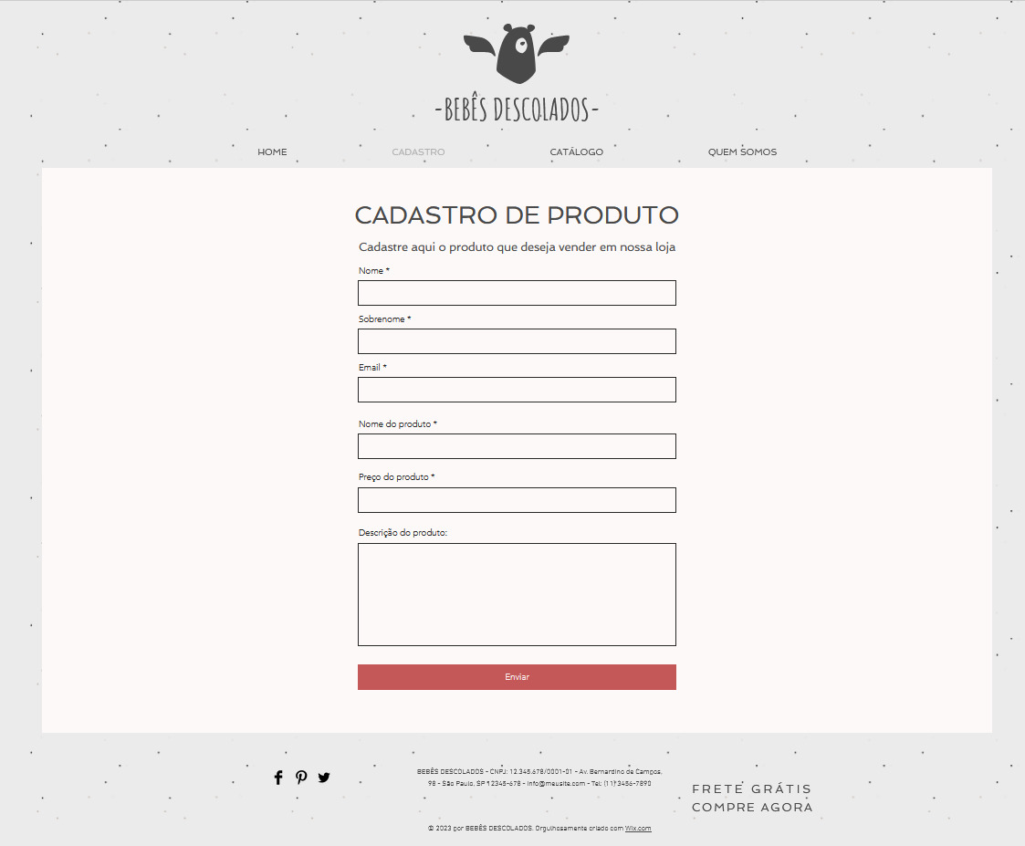

* + 1. **Tela de catálogo**

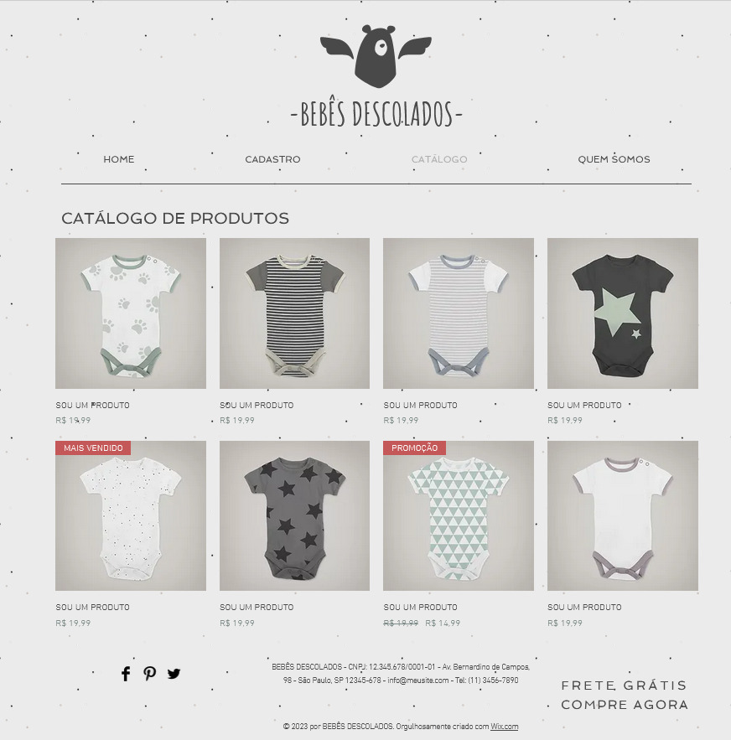

* + 1. **Tela do time de analistas**

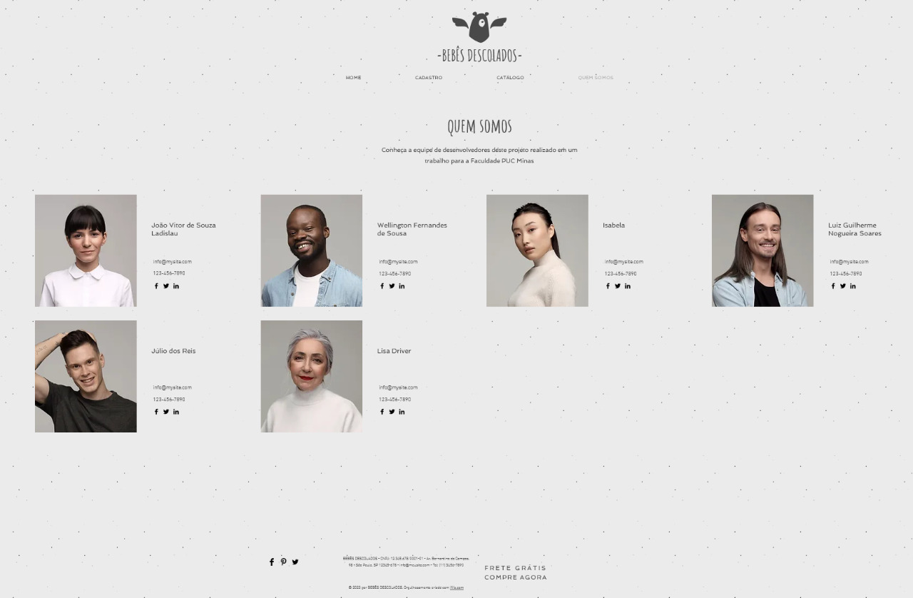

* 1. **User Flow**

* 1. **Desenvolvimento do projeto**

O desenvolvimento do projeto será sendo realizado por meio do framework de metodologia ágil Scrum. Tal metodologia tem por finalidade entregar valor significativo de forma rápida ao cliente em cada final de interação (Sprints), tendo como base os requisitos definidos para o projeto.

Diante do desafio de criar o projeto proposto e em decorrência do trabalho ser acadêmico os analistas passará por um rodízio nas funções chave do Scrum afim de proporcionar um profundo contato com o modelo ágil de desenvolvimento de software.